주차 | 3주차 | 기간 | 2026.9.16~ 2026.9.22 | 지도교수 | (서명)
이번주 한일 요약 | Behavior tree를 이용하여 AI 추적 기능을 간단하게 구현해 보았고, NavMesh의 탐색 결과 이용해 바닥 점선 경로를 시각화 하였다.
<상세 수행내용>
- Behavior Tree를 이용하여 AI 추적 기능 구현
여러 AI 객체의 행동을 구현하기 전에, Unreal Engine의 Behavior Tree 사용방법을 공부하기 위해 기본적인 플레이어 추적 기능을 만들어보았다. 플레이어 추적이라는 단순한 행동을 통해 Blackboard에 정보를 저장하고, Behavior Tree에서 조건 판단한 뒤 실행하는 흐름을 확인해보았다.
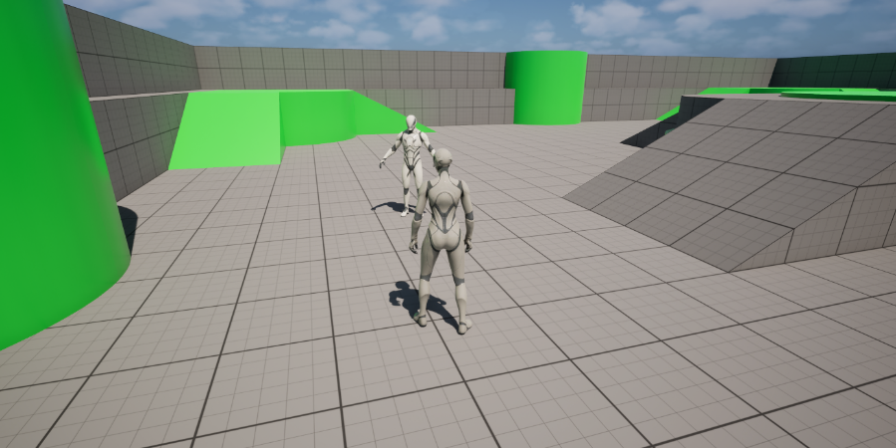
- NavMesh 기반 경로 표시 구현
플레이어에게 목적지까지 이동 경로를 직관적으로 안내하고, 갈림길별 예상 소요 시간 표시하기 위한 기반 기능을 확인하기 위해 구현하였다. NavMesh의 경로 탐색 결과를 spline으로 변환하고 Decal을 이용해 바닥에 시각화 하였다. 장애물이 있는 경우 자연스럽게 표시되는지 확인하였다. 이후에는 하나의 최종 목적지를 기준으로 갈림길마다 서로 다른 중간 경유 지점을 설정하여, 동일한 목적지로 이어지는 두 개 이상의 후보 경로를 생성하도록 확장할 예정이다.
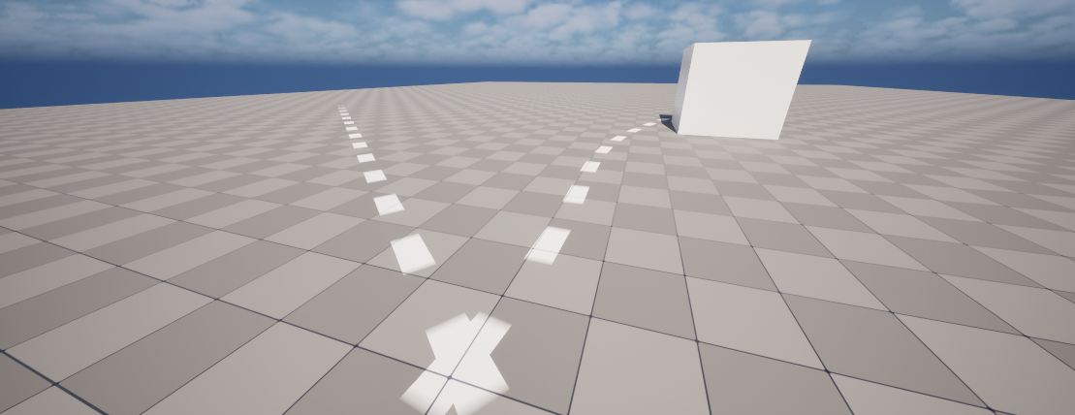

문제점 정리
해결방안
다음주차 | 4주차 | 다음기간 | 2026.9.23 ~ 2026.9.29
다음주 할일 | Behavior Tree의 활용방법을 추가로 더 학습하고, 이를 바탕으로 생태계 agent 기본 행동 구조를 구현할 예정이다.
지도 교수
Comment

